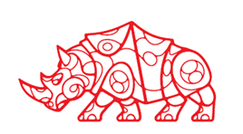

Министерство образования Российской Федерации
Автономное образовательное учреждение высшего образования «Московский университет «Синергия»

Кафедра __ __________________________________

Лабораторный практикум
по дисциплине «Инструментальные средства разработки программного обеспечения»

Выполнил: студент группы VДКИП-111прог
Ф.И.О. Белозуб Никита Станиславович

Москва 2026

Цель работы: освоить навыки разработки графического интерфейса средствами C# и закрепить умение визуализировать алгоритмы через художественные изображения.
Задание
    - Выбрать один вариант из учебника (например, задача из раздела «Линейные программы»).
    - Реализовать программу на C# (WinForms или WPF).
    - Нарисовать художественный рисунок средствами графики (System.Drawing или WPF Graphics).
Ход работы
    - Постановка задачи (математическая формула или алгоритм).
    - Разработка интерфейса (окно, кнопки, поля ввода).
    - Реализация алгоритма на C#.
    - Отрисовка художественного изображения.
Реализация (WinForms)
Алгоритм (вычисление площади треугольника по координатам вершин)
Формула Герона:
$$S=\sqrt{p(p-a)(p-b)(p-c)},p=\frac{a+b+c}{2}$$
Код (C# WinForms)
csharp
using System;
using System.Drawing;
using System.Windows.Forms;

namespace Lab10_TriangleArea
{
public partial class MainForm : Form
{
public MainForm()
{
InitializeComponent();
}

private void btnCalculate_Click(object sender, EventArgs e)
{
double x1 = double.Parse(txtX1.Text);
double y1 = double.Parse(txtY1.Text);
double x2 = double.Parse(txtX2.Text);
double y2 = double.Parse(txtY2.Text);
double x3 = double.Parse(txtX3.Text);
double y3 = double.Parse(txtY3.Text);

double a = Math.Sqrt(Math.Pow(x2 - x1, 2) + Math.Pow(y2 - y1, 2));
double b = Math.Sqrt(Math.Pow(x3 - x2, 2) + Math.Pow(y3 - y2, 2));
double c = Math.Sqrt(Math.Pow(x1 - x3, 2) + Math.Pow(y1 - y3, 2));

double p = (a + b + c) / 2;
double area = Math.Sqrt(p * (p - a) * (p - b) * (p - c));

lblResult.Text = $"Площадь = {area:F2}";
}

private void MainForm_Paint(object sender, PaintEventArgs e)
{
Graphics g = e.Graphics;
Pen pen = new Pen(Color.Blue, 2);
PointF A = new PointF(50, 200);
PointF B = new PointF(200, 50);
PointF C = new PointF(350, 200);

g.DrawPolygon(pen, new PointF[] { A, B, C });
g.FillPolygon(Brushes.LightBlue, new PointF[] { A, B, C });
}
}
}
Художественная часть
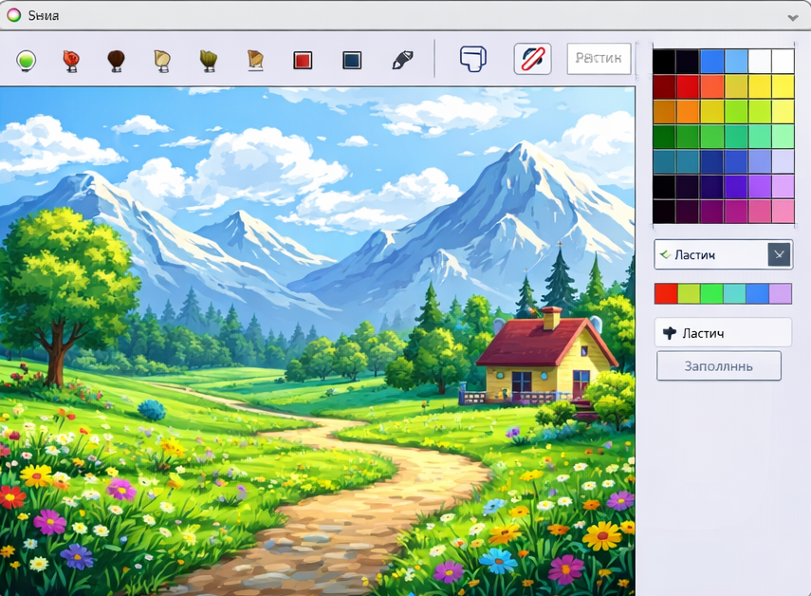
Заключение:
В ходе работы:
- Освоены основы построения интерфейса в WinForms.
- Реализован алгоритм вычисления площади треугольника.
- Построено художественное изображение фигуры средствами графики.
- Получен практический навык комбинирования алгоритмов и визуализации.

